**BỘ GIÁO DỤC VÀ ĐÀO TẠO**

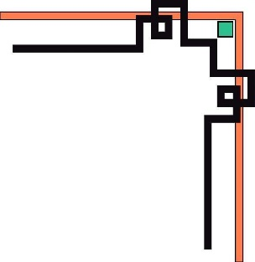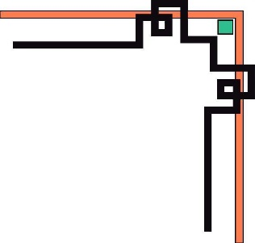

**TRƯỜNG ĐẠI HỌC NHA TRANG**

**KHOA CÔNG NGHỆ THÔNG TIN**

**🙟🕮🙝**



**ĐỀ TÀI:**

**XÂY DỰNG CHƯƠNG TRÌNH QUẢN LÝ ĐIỆN THOẠI BẰNG WINDOWS FORM**

|  |  |  |
| --- | --- | --- |
| **THÀNH VIÊN NHÓM:** |  | **Giảng viên:** |
| Nguyễn Thành Huynh | 5913 1001 | Phạm Thị Kim Ngoan |
| Trần Văn Tý | 5913 3029 |  |
| Nguyễn Xuân Thời | 5913 2445 |  |
| Dương Võ Văn Duy | 5913 0426 |  |

Lớp học phần: 60

.CNTT-3

MỤC LỤC

MỞ ĐẦU 3

I. TỔNG QUAN VÀ MỤC TIÊU ĐỀ TÀI: 4

1. Mục tiêu của đề tài: 4

2. Định hướng giải quyết: 4

3. Công cụ để giải quyết: 4

II. TÌM HIỂU VỀ C# VÀ WINFORM 4

1. C# là gì ? 4

2. WinForm là gì ? 5

III. THIẾT KẾ GIAO DIỆN HỆ THỐNG 6

1. Giao diện đăng nhập: 6

2. Giao diện trang chủ: 6

3. Giao diện quản lý bán hàng: 7

4. Giao diện quản lý nhập hàng 8

5. Giao diện quản lý sản phẩm 8

6. Quản lý hoạt động bán hàng - nhập hàng 9

7. Quản lý báo cáo doanh thu 9

IV. KẾT QUẢ: 10

TÀI LIỆU THAM KHẢO: 10

# 

# MỞ ĐẦU

* **Lí do chọn đề tài:**

Ngày nay, đời sống con người ngày càng được nâng cao và hiện đại dẫn đến nhu cầu mua sắm và buôn bán ngày càng được phát triển. Công việc quản lý của các chủ doanh nghiệp ngày càng gặp nhiều khó khăn và phức tạp. Vì vậy việc đưa ra các ứng dụng công nghệ đã giảm tải rất nhiều áp lực công việc từ việc quản lý bằng thủ công của con người là điều hết sức cần thiết để giải quyết vấn đề nêu trên.

Là những doanh nhân, chủ doanh nghiệp, chủ cửa hàng hay người quản lý, chúng ta đều mong chờ điều tốt đẹp nhất đối với doanh nghiệp của mình, vì điều đò mang đến lợi nhuận là thương hiệu và sự phát triển hiện đại hóa lĩnh vực quản lý kinh doanh.

Qua nghiên cứu, học hỏi và tìm hiểu từ thầy cô và các trải nghiệm thực tế trong việc quản lý bán hàng, nhóm sinh viên chúng em xin đưa ra giải pháp “Chương trình quản lý cửa hàng điện thoại bằng WinForm” dành cho các doanh nghiệp vừa và nhỏ. Hy vọng sản phẩm này có thể giúp người quản lý kiểm soát toàn bộ quá trình hoạt động kinh doanh của mình.

* **Mục đích của đề tài:**

Từ công tác nghiên cứu các hoạt động liên quan đến hoạt động quản lý cửa hàng, đề tài sẽ phân tích và thiết kế một chương trình quản lý nhằm tin học hóa các chức năng có thể được thực hiện trên một máy tính. Từ đó xây dựng một chương trình ứng dụng hỗ trợ cho quá trình thực hiện các chức năng quản lý thông tin, xử lý các hoạt động nhập, xuất hàng hóa và tổng kết doanh thu….

Như vậy mục tiêu cuối cùng là xây dựng một phần mềm quản lý cửa hàng tối ưu và dễ sử dụng. Đáp ứng như cầu xử lý các chức năng nghiệp vụ trong quá trình thực hiện các hoạt động kinh doanh.

# TỔNG QUAN VÀ MỤC TIÊU ĐỀ TÀI

## Mục tiêu của đề tài:

Tìm hiểu về C#, WinForm Application

Tìm hiểu cơ cấu tổ chức của cửa hàng điện thoại.

Tìm hiểu nhiệm vụ và quy trình nghiệp vụ quản lý tại một cửa hàng.

Khảo sát tình hình thực tế của cửa hàng điện thoại.

Xây dựng được hệ thống màn hình giao diện để quản lý cửa hàng

## Định hướng giải quyết:

Đối với vấn đề nghiên cứu của nhóm, nhóm em lựa chọn phương pháp tiếp cận hướng đối tượng, cài đặt trên ngôn ngữ C#, sử dụng WinForm Application

Có thể sử dụng thêm Grid để kết nối SQL, ngôn ngữ truy vấn SQL dùng để quản lý cơ sở dữ liệu của cửa hàng điện thoại

## Công cụ để giải quyết:

Do tính chất của yêu cầu bài toán nên chương trình này sử dụng:

- Ngôn ngữ lập trình C#, WinForm Application

- Phần mềm Microsoft Visual Studio trong việc code và tạo giao diện cho chương trình.

- Kiến thức về phân tích thiết kế hệ thống thông tin và cơ sở dữ liệu, hệ quản trị cơ sở dữ liệu(SQL) của quá trình học

- Có thể dùng thêm ngôn ngữ truy vấn SQL để truy vấn, lưu trữ dữ liệu; có thể phát triển phần mềm thành WebForm để việc quản lý cửa hàng điện thoại được thuận tiện, tốt hơn và phát triển quy mô kinh doanh lớn hơn nữa.

# TÌM HIỂU VỀ C# VÀ WINFORM

## C# là gì ?

- Khái niệm: C# (C - Sharp) là ngôn ngữ lập trình được phát triển bởi Microsoft chạy trên .NET Framework.

- Ngôn ngữ C# được dẫn xuất từ C và C++, nhưng nó được tạo nền tảng phát triển hơn. Microsoft bắt đầu với công việc trong C và C++ và thêm vào những đặc tính có trong ngôn ngữ Java. Không chỉ vậy, C# có những đặc tính hơn hẳn các ngôn ngữ khác như:

+ Là ngôn ngữ hiện đại

+ Là ngôn ngữ đơn giản

+ Là ngôn ngữ hướng đối tượng

+ Là ngôn ngữ mạnh và mềm dẻo

+ Là ngôn ngữ có ít từ khóa

+ Là ngôn ngữ có hướng module

- Bên cạnh đó, C# còn hỗ trợ quản lý Cơ sở dữ liệu, Internet, tính năng kết nối môi trường dữ liệu Access, SQL,.., được thực hiện bằng nhiều cách.

- C# còn được dùng để phát triển ứng dụng Web, ứng dụng máy tính, ứng dụng di dộng, trò chơi và còn nhiều hơn nữa.

- Hệ thống “Quản lý cửa hàng” là hệ thống cần quản lý cơ sở dữ liệu (lưu trữ, tra cứu,..) tại các cửa hàng, siêu thị…. Do đó việc dùng ngôn ngữ C# là thích hợp.

## WinForm là gì ?

- WinForm là màn hình giao diện người dùng, giống với màn hình console nhưng bắt mắt hơn.

- Tính năng của WinForm:

+ WinForm rất dễ học và dễ dạy

+ Giao diện kéo thả dễ sử dụng

+ Gắn các event cho các button chỉ cần double click, lại hỗ trợ quá trời event như click, hover,…

+ Việc viết code cũng vô cùng trực quan: từ việc lấy text từ TextBox cho tới show dữ liệu bằng MessageBox hoặc dùng Grid để kết nối SQL.

- Vì dễ code, chỉ cần kéo thả, lại có nhiều component có sẵn, WinForm rất phù hợp để làm các phần mềm quản lý, tính tiền, thống kê… . Đây cũng là loại ứng dụng mà các công ty, doanh nghiệp, cửa hàng vừa và nhỏ cần. WinForm có thể tạo ra các giao diện hiện đại, long lanh, đẹp như mơ, bắt mắt đối với người sử dụng.



# THIẾT KẾ GIAO DIỆN HỆ THỐNG

Sử dụng WinForm Application để thiết kế giao diện màn hình và code C# để xử lý sự kiện như sau:

## Giao diện đăng nhập:

- Các thao tác: nhập thông tin tài khoản, mật khẩu và nút đăng nhập, nút thoát khỏi chương trình

- Các sự kiện khi thao tác: nhập, nhấn nút đăng nhập, nhấn nút thoát...

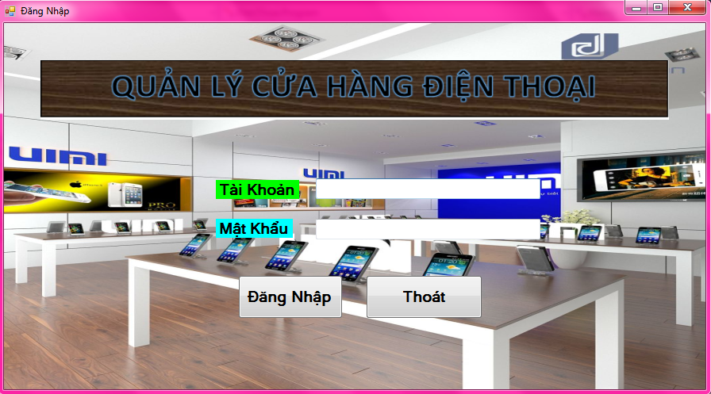

Hình 1. Giao diện đăng nhập



## Giao diện trang chủ:

- Các thao tác: bán hàng, nhập hàng, sản phẩm, hoạt động, doanh thu và thanh menu ngang.

- Các sự kiện khi thao tác: nhấn 5 chức năng tương ứng phía dưới, nhấn nút nút thoát...

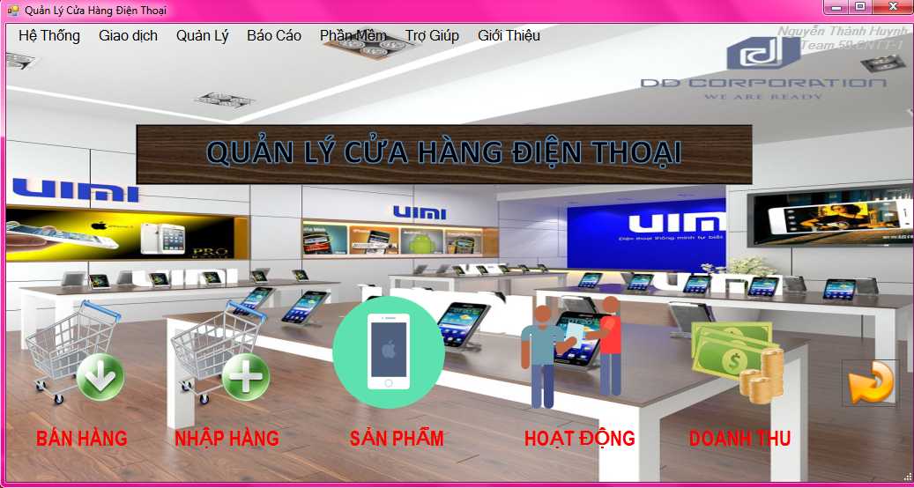

Hình 2. Giao diện trang chủ

## Giao diện quản lý bán hàng:

- Các thao tác: nhập các thông tin trong hóa đơn bán hàng, các nút chức năng xử lý và nút thoát.

- Các sự kiện khi thao tác: khi nhấn nút thêm, lưu, sửa, xóa và nhấn nút thoát ra màn hình chính

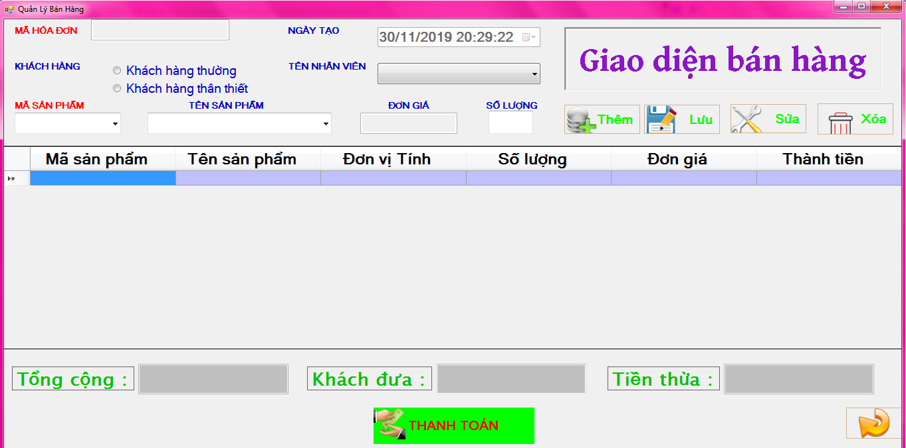

Hình 3. Giao diện bán hàng

### Giao diện quản lý nhập hàng

- Các thao tác: nhập các thông tin trong hóa đơn nhập sản phẩm, các nút chức năng xử lý và nút thoát.

- Các sự kiện khi thao tác: khi nhấn nút thêm, lưu, sửa, xóa và nhấn nút thoát ra màn hình chính

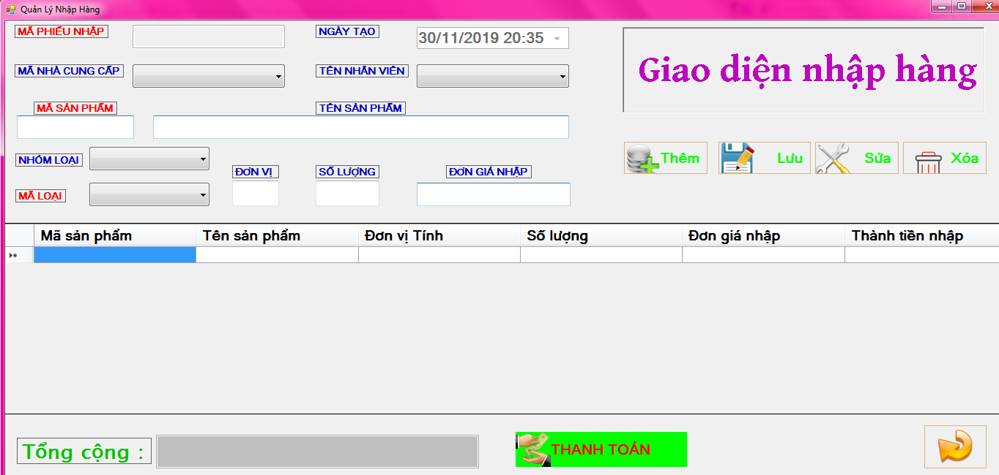

Hình 4. Giao diện nhập hàng

## Giao diện quản lý sản phẩm

- Các thao tác: nhập các thông tin trong quản lý các sản phẩm của cửa hàng, các nút chức năng xử lý và nút thoát.

- Các sự kiện khi thao tác: khi nhấn nút thêm, lưu, sửa, xóa và nhấn nút thoát ra màn hình chính

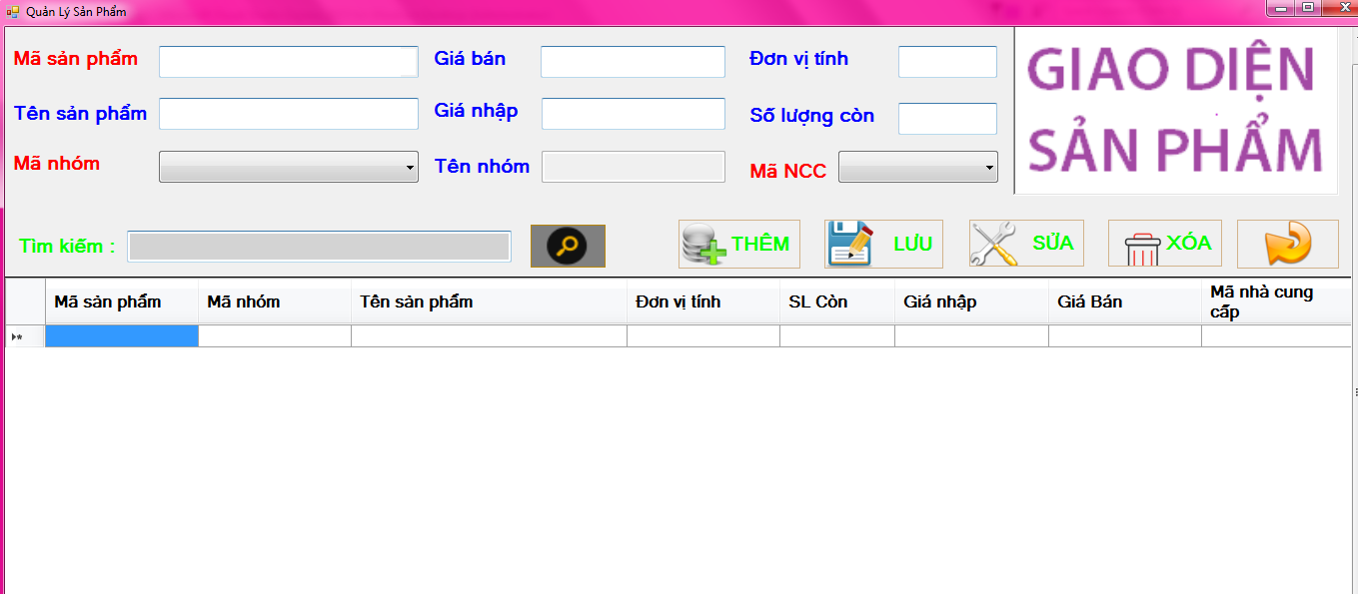

Hình 5. Giao diện sản phẩm

## Quản lý hoạt động bán hàng - nhập hàng

- Các thao tác: truy xuất dữ liệu từ cơ sở dữ liệu của cửa hàng các hoạt động bán hàng và hoạt động nhập hàng từ thanh tìm kiếm; nút thoát.

- Các sự kiện khi thao tác: khi nhấn nút thoát ra màn hình chính

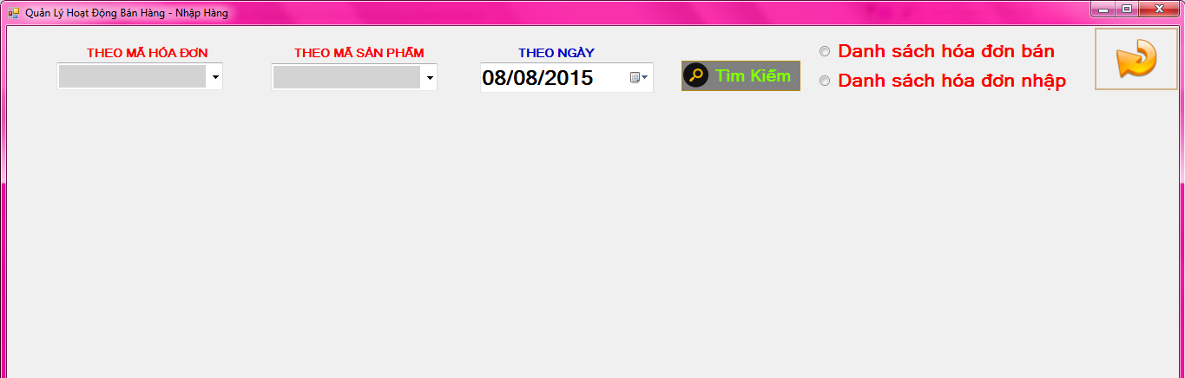

Hình 6. Giao diện hoạt động

### Quản lý báo cáo doanh thu

- Các thao tác: truy xuất dữ liệu từ cơ sở dữ liệu của cửa hàng về báo cáo doanh thu theo thời gian, sản phẩm, biểu đồ so sánh từ thanh tìm kiếm; nút thoát.

- Các sự kiện khi thao tác: khi nhấn nút thoát ra màn hình chính

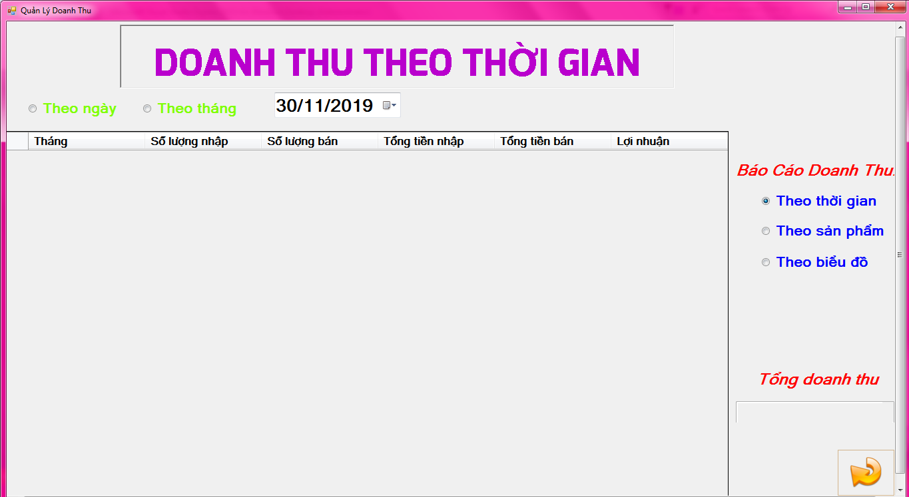

Hình 7. Giao diện doanh thu

# KẾT QUẢ:

- Chương trình chạy tốt, không lỗi

- Giao diện không được đẹp lắm, còn thiếu sót nhiều thứ

- Không có SQL nên không có cơ sở dữ liệu để lưu trữ, truy vấn thông tin

- File nén nộp cô gồm:

+ File code

+ File ảnh cửa hàng, logo, ảnh các nút chức năng

# TÀI LIỆU THAM KHẢO:

[1]. Phạm Thị Kim Ngoan, Bài giảng lập trình hướng đối tượng, ĐHNT, 20019.

[2]. Sách về lập trình C# trên mạng

[3]. Các trang web, youtube, group học tập gồm: Kteam, toidicodedao, VietNamSonNguyen, w3schools.com,....